Челябинская область

Город Озерск

МБДОУ № 26

Конспект интегрированного занятия
в старшей группе
на тему: «Пассажирский и грузовой транспорт»

Выполнила: Мухина Т. В.
Воспитатель группы компенсирующего вида
МБДОУ № 26
Г. Озерск
Челябинская обл.

Конспект НОД в старшей группе по теме: «Путешествие на транспорте».
Описание материала: Предлагаю вам конспект непосредственной образовательной деятельности для детей старшей группы (5 – 6 лет) по теме: «Пассажирский и грузовой транспорт». Данный материал будет полезен воспитателям логопедической старшей группы. Это конспект познавательного занятия, направленного на расширение кругозора, развития речи и любознательности у старших дошкольников.
Интеграция образовательных областей: «Познавательное развитие», «Речевое развитие».
Цель: продолжить знакомство детей с транспортом.
Задачи:
Образовательные: учить детей различать виды транспорта: наземный, воздушный, водный, подземный.
Развивающие: развивать внимание, умение обосновывать свои суждения, выслушивать ответы друг друга до конца. Воспитывать у детей доброжелательное отношение друг к другу, чувство единства. Развитие фонематического восприятия

Речевые: развивать речемыслительную деятельность, расширять объём словаря, закреплять грамматические навыки. Развитие фонематического восприятия

Предварительная работа: рассматривание иллюстраций транспорта, наблюдение за транспортом на целевой прогулке, рисование транспорта.

Демонстрационный материал: иллюстрация с изображением сказочных героев – трёх поросят. Магнитная доска, иллюстрации с изображением видов транспорта, цветные карандаши: красный, синий, зелёный, раздаточные таблицы с изображением видов транспорта.

Методические приёмы: сюрпризный момент, объяснение, рассматривание иллюстраций, беседа – диалог, дидактические игры подведение итогов, анализ.

Ход НОД:
(Воспитатель вывешивает на магнитную доску иллюстрацию с изображением трёх поросят).

Воспитатель: К нам пришли ваши любимые сказочные герои. Давайте вспомним имена этих сказочных героев.
Дети: Наф-Наф, Нуф-Нуф, Ниф-Ниф.
Воспитатель: Весёлые поросята приглашают нас в путешествие, но не пешком, а вы должны догадаться, на чём любит путешествовать каждый из поросят! Послушайте их загадки.

Читаю загадки от поросят.

- Загадка от Наф-Нафа. 2. Загадка от Нуф-Нуфа.

Была телега у меня, Железная птица
Да только не было коня В небе кружится,
И вдруг она заржала, По сигналу пилота
Заржала – побежала. На землю садится.

(Машина) (Самолёт)

- Загадка от Ниф-Нифа.

Паровоз без колёс!
Вот так чудо – паровоз!
Не с ума ли он сошел?
Прямо по морю пошёл!

(Пароход)

Воспитатель:. Ребята, кто из вас запомнил какой любимый вид транспорта у Наф-Нафа? Ниф-Нифа? Нуф-Нуфа?
Дети: У Наф-Нафа - машина, у Нуф-Нуфа - самолёт, у Ниф-Нифа - пароход.
Воспитатель: Как одним словом назвать все эти средства передвижения?
Дети: Транспорт.
Воспитатель: Зачем нужен транспорт?
Дети: Транспорт нужен для того, чтобы перевозить людей и грузы.
Воспитатель: Каким бывает транспорт?
Дети: Транспорт бывает наземным, воздушным, водным.
Воспитатель: Почему транспорт называют наземным (воздушным, водным)?
Дети: Транспорт называют наземным, потому что он перемещается по земле (воздуху, воде).
Воспитатель: Назовите воздушный транспорт?
Дети: Самолет, вертолёт, воздушный шар…
Воспитатель: Назовите водный транспорт?
Дети: Корабль, пароход, лодка, катер…

- Физминутка
«Самолет»

Руки ставим мы вразлет: (Руки в стороны.)
Появился самолет. (Полетели как самолеты.)
Мах крылом туда-сюда, (Наклоны влево-вправо.)
Делай «раз» и делай «два». (Повороты влево-вправо.)
Раз и два, раз и два! (Хлопаем в ладоши.)
Руки в стороны держите, (Руки в стороны.)
Друг на друга посмотрите. (Повороты влево-вправо.)
Раз и два, раз и два! (Прыжки на месте.)
Опустили руки вниз, (Опустили руки.)
И на место все садись! (Сели на места.)

Игра «Подели на слоги»

Воспитатель: Ребята, а ваши друзья Наф-Наф, Нуф-Нуф и Ниф-Ниф принесли вам свои любимые игрушки и хотят, чтобы вы отгадали, где, чья игрушка.
Дети: Машина это любимая игрушка Наф-Нафа, потому что он любит путешествовать наземным транспортом.
Воспитатель: Кто управляет машиной?
Дети: Машиной управляет водитель или шофёр.
Дети: Самолёт это любимая игрушка Нуф-Нуфа, потому что он любит путешествовать воздушным транспортом.
Воспитатель: Кто управляет самолётом?
Дети: Самолётом управляет пилот или лётчик.
Дети: Пароход это любимая игрушка Ниф-Нифа, потому что он любит путешествовать водным транспортом.
Воспитатель: Кто управляет пароходом?
Дети: Пароходом управляет капитан.
Воспитатель: Поросята интересуются, а сможете ли вы поделить названия их любимых игрушек на слоги?
Дети: Ма – ши - на, СА – мо - лёт, Па – ро - ход.

- Игра «Земля – воздух – вода». (при названии воспитателем видов наземного транспорта – дети складывают руки прямо, изображая дорогу, при названии воспитателем видов водного транспорта – дети показывают руками волны, при названии воспитателем воздушного транспорта – дети показывают руками «крылья»).

- Игра «Составьте правильно предложение».

Поросята приготовили очередное задание для вас. Вам нужно прослушать слова и правильно составить предложение.

Автомобиль – дорога - ехать;
Самолёт – небо – летит;
Катер – река – плывёт.

- Игра « Логические задачки»

1. Летели по небу вертолёт и велосипед. Кто из них быстрее долетит?
2. Грузовик едет в гараж. Что случится, если он сойдёт с рельсов?
3. Плывут по морю лодка и бульдозер, кто первым войдёт в порт?

- Работа за столами с раздаточными таблицами.
(Классификация транспорта – наземный транспорт обвести красным карандашом, воздушный транспорт – синим карандашом, водный транспорт – зелёным карандашом).

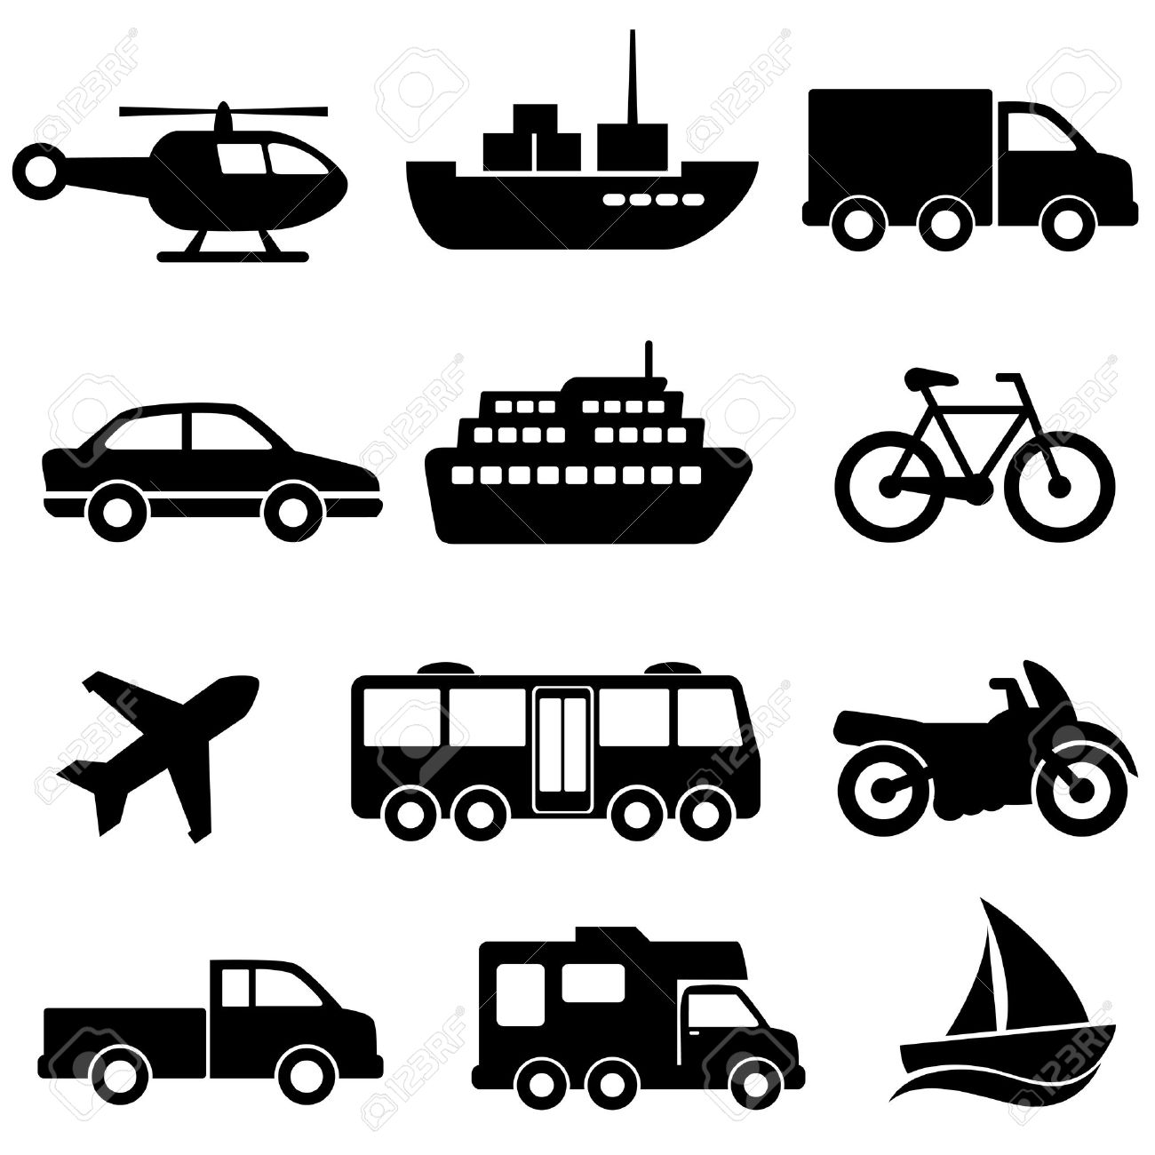

- Дидактическая игра «Перепутанный транспорт».

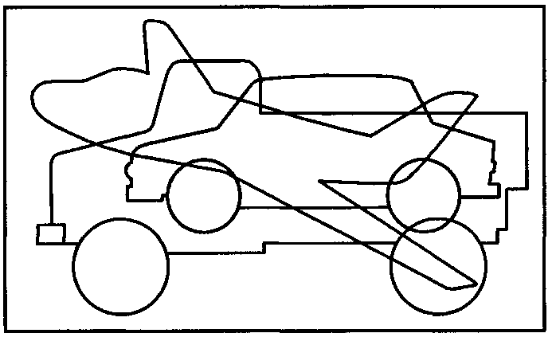

- Итог занятия:

- О чём мы сегодня говорили?
- Вам понравилось путешествие?
- Какое задание показалось вам самым интересным?
- А кто на ваш взгляд был самым активным на занятии, себя не называть!

Воспитатель: Какие вы, ребята, молодцы! Отлично работали на занятии.

